Отладка вашего макета с помощью Layout Inspector

Инспектор макетов в Android Studio позволяет сравнивать макет приложения с макетами дизайна, отображать увеличенное изображение приложения и анализировать детали его макета во время выполнения. Это полезно, когда ваш макет построен во время выполнения, а не полностью в XML, и макет ведет себя неожиданно.

Большая часть функций в Инспекторе макетов ранее предоставлялась устаревшими инструментами просмотра иерархии и Pixel Perfect.

Откройте Инспектор макетов

Чтобы открыть Инспектор макетов, выполните следующие действия:

1. [Запустите ваше приложение](https://developer.android.com/studio/run/) на подключенном устройстве или эмуляторе.
2. Нажмите **Инструменты> Инспектор макетов** .
3. В **открывшемся** диалоговом окне « **Выбрать процесс** » выберите процесс приложения, которое вы хотите проверить, и нажмите « **ОК»** .

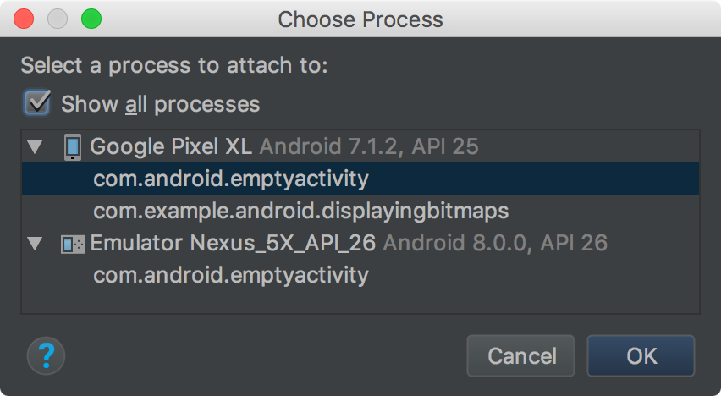

**Рисунок 1. Process Выберите** диалог

По умолчанию в диалоговом окне « **Выбор процесса** » перечислены только те процессы для проекта, которые в данный момент открыты в Android Studio и выполняются на устройстве или в эмуляторе. Если вы хотите проверить другое приложение, которое находится на устройстве, установите флажок **Показать все процессы** . Если вы используете рутированное устройство или эмулятор *без* магазина Google Play, то вы увидите все запущенные приложения. В противном случае вы увидите только запущенные приложения, которые можно отлаживать.

Инспектор макетов захватывает снимок, сохраняет его в виде .liфайла и открывает его.

Как показано на рисунке 2, Инспектор макетов отображает следующее:

1. **Дерево представлений** : иерархия представлений в макете.
2. **Панель инструментов Layout Inspector** : Инструменты для Layout Inspector.
3. **Снимок экрана** : Снимок экрана с макетом приложения, отображаемым на вашем устройстве, с указанием границ макета для каждого представления.
4. **Таблица свойств** : свойства макета для выбранного представления.

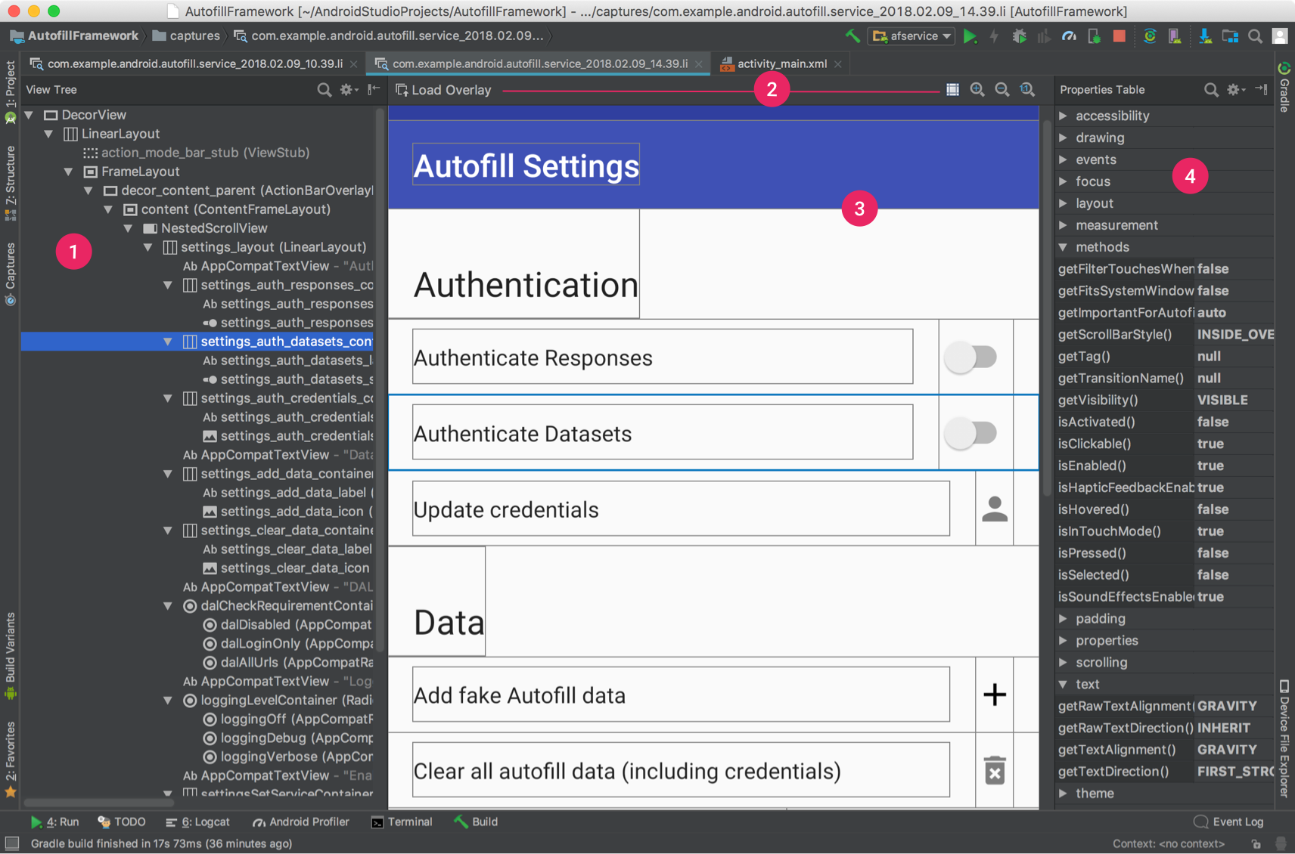

**Рисунок 2.** Инспектор макетов

Выберите вид

Чтобы выбрать вид, щелкните его в **дереве представлений** или на снимке экрана. Все атрибуты макета для выбранного представления отображаются в **таблице свойств** .

Если ваш макет включает в себя перекрывающиеся виды, то на снимке экрана можно щелкнуть только вид спереди. Чтобы выбрать вид, который не находится впереди, щелкните его в **дереве представлений** .

Изолировать вид

Для работы со сложными макетами вы можете изолировать отдельные виды так, чтобы только подмножество макетов отображалось в **дереве представлений** и отображалось на снимке экрана.

Вы можете изолировать вид только тогда, когда устройство еще подключено. Изоляция вида требует, чтобы устройство отображало макет, чтобы инспектор макетов мог сделать еще один снимок экрана.

Чтобы изолировать представление, выполните одно из следующих действий:

* Дважды щелкните вид на скриншоте.
* Щелкните правой кнопкой мыши на представлении в **дереве представлений** и выберите « **Render Subtree Preview»** .

Чтобы вернуться к содержащему представлению, щелкните стрелку в верхнем левом углу представления **дерева** .

Скрыть границы макета

Чтобы скрыть ограничительную рамку для элемента макета, щелкните правой кнопкой мыши элемент в **дереве представлений** и снимите флажок « **Показать границы макета»** .

Элемент **макета с** отключенным параметром **Показать границы макета** невозможно выбрать, щелкнув на снимке экрана.

Увеличьте масштаб и используйте опорную сетку для проверки деталей макета

Вы можете управлять наложением сетки и уровнем масштабирования снимка экрана с помощью кнопок на панели инструментов редактора макетов:

* Чтобы увеличить скриншот, нажмите **Увеличить** https://developer.android.com/studio/images/buttons/layout-inspector-zoom-in.png .
* Чтобы уменьшить скриншот, нажмите **Уменьшить** https://developer.android.com/studio/images/buttons/layout-inspector-zoom-out.png .
* Чтобы просмотреть макет с увеличением, при котором один пиксель на снимке экрана соответствует одному пикселю на устройстве, нажмите « **Фактический размер»** https://developer.android.com/studio/images/buttons/layout-inspector-actual-size.png .
* Чтобы наложить пиксельную сетку, нажмите « **Сетка»** https://developer.android.com/studio/images/buttons/layout-inspector-grid.png . Сетка доступна только при высоком уровне масштабирования.

Сравните макет приложения с наложением контрольного изображения

Чтобы сравнить макет приложения с эталонным изображением, например макетом пользовательского интерфейса, вы можете загрузить оверлей растрового изображения в Инспекторе макетов.

* Чтобы загрузить наложение, нажмите « **Загрузить наложение»** https://developer.android.com/studio/images/buttons/layout-inspector-load-overlay.png в верхней части инспектора макетов. Наложение масштабируется в соответствии с макетом.
* Чтобы настроить прозрачность наложения, используйте ползунок **Альфа** .
* Чтобы удалить наложение, нажмите « **Очистить наложение»** https://developer.android.com/studio/images/buttons/layout-inspector-clear-overlay.png .

Сделайте новый снимок экрана, чтобы зафиксировать изменения макета

Если макет на устройстве изменяется, инспектор макетов не обновляется автоматически. Чтобы зафиксировать изменения макета, создайте новый снимок экрана, снова щелкнув **Инструменты> Инспектор** макетов .

Каждый снимок экрана сохраняется в отдельном .liфайле ***project-name***/captures/и открывается в новой вкладке.

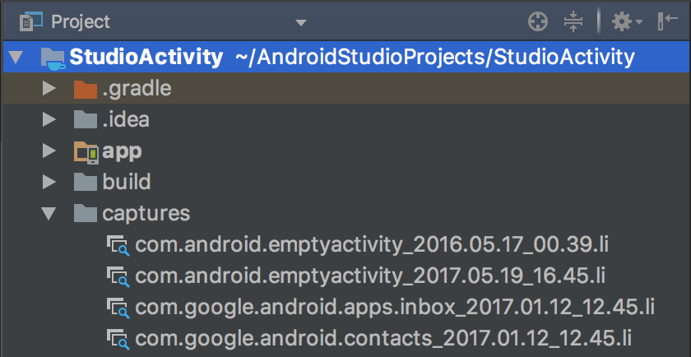

**Рисунок 3.** Скриншоты Layout Inspector ( .liфайлы) в окне **проекта**

Вы можете перезагрузить предыдущий скриншот, дважды щелкнув .liфайл в ***project-name***/captures/.